Приложение 6
к положению о Республиканском конкурсе туристских походов
и экспедиций обучающихся в 2022 году «Путешествуем вместе по Башкортостану-2022»

Требования к отчету по степенным походам и ПВД (шаблон)
1 | Вид туризма | Водный | Карта с нанесенной ниткой маршрута  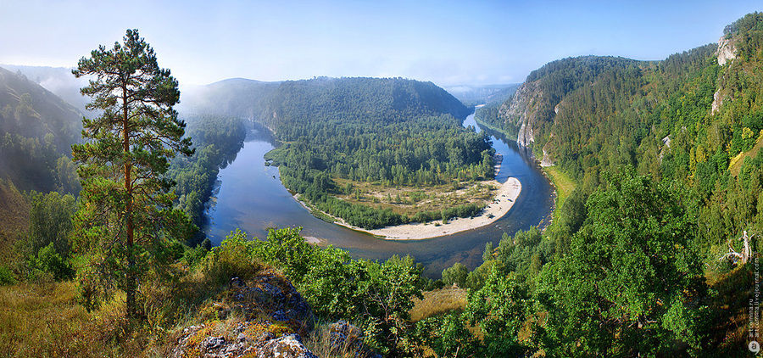
2 | Категория сложности | 3 степень сложности
3 | Период проведения | Весна, лето
4 | Целевая аудитория | Подготовленные туристы с 7 лет.
5 | Протяженность | 74 км
6 | Продолжительность | 3 – 5 дней.
7 | Нитка маршрута | д.Старосубхангулово – р. Белая - д.Акбулатово – д.Кутаново –д.Максютово
8 | Краткое описание маршрута
Река Белая на Южном Урале — одна из красивейших рек России, и к тому же хорошо течет и при этом не содержит иных препятствий, кроме мелей и перекатов. Сплав по реке Белой возможен с мая по август, вода чистая, много стоянок, очень красивые берега, отличные пляжи. Это отличная река для начинающих, а также для семейного отдыха — даже с самыми маленькими детьми.
Самый интересный и малонаселенный участок реки Белой – от Старосубхангулово (Бурзяна) до Сыртланово. Там больше всего красивых скал, пещер и прочих достопримечательностей.
Примерно в 6 км ниже устья реки Ю. Узян, на правом берегу реки Белой, раскинулось большое село Старосубхангулово. Затерянное среди гор и лесов, это село раньше считалось одним из самых глухих «медвежьих» уголков республики. Ниже села река Белая постепенно становится многоводнее и отклоняется к западу, приобретая почти широтное направление течения. Этот отрезок реки обычно называют широтным течением Белой. Он является, пожалуй, самым красивым и привлекательным на всем пути. Уже начиная от села Старосубхангулово, берега реки украшают высокие обрывистые скалы с причудливо прилепившимися к ним редкими березами и соснами. Река здесь изобилует очень крутыми излучинами, и с каждым поворотом видны все новые и новые сочетания скал, леса и воды, придающие неповторимое своеобразие каждому вновь открывающемуся взорам уголку.
В 3 км ниже деревни Миндигулово в реку Белую впадает река Кана. В 5,5 км ниже устья реки Каны, на правом берегу Белой, можно видеть сухое в устьевой части русло речки Кургас, берущее начало далеко на севере среди высоких гор правобережья.
Долина реки Белой с ее высокими скалистыми берегами очень живописна, но для того чтобы иметь более полное представление о величественной красоте гор Южного Урала, необходимо совершить также короткие маршруты в сторону от реки, поднимаясь на несколько километров вверх по ее правобережным притокам, например, по упомянутой речке Кургас. В 5 - 6 км от устья она прорезает очень мощную толщу древнейших отложений, образующих глубокие каньонообразные ущелья. Мощные осыпи покрывают здесь подножья высоких скал, окрашенных в малиново-бурый цвет.
Аналогичный боковой маршрут можно совершить и по ручью Иреклы, впадающему справа в реку Белую, в 2,5 км выше деревни Миндигулово. Миновав деревню Миндигулово, на протяжении многих километров нет населенных пунктов.
В 12,5 км ниже устья реки Каны, у южного изгиба большой излучины Белой, слева в нее впадает небольшая речка Таравал. Она интересна тем, что в устьевой ее части русло обычно бывает сухим, так как воды речки целиком поглощаются рыхлыми наносами и выходят на дневную поверхность лишь у самого берега Белой. Примерно в полукилометре выше и ниже от устья Таравала на левом берегу выходят мощные карстовые источники с холодной и вкусной водой, шум которых хорошо слышен с реки.
Километрах в двух ниже устья Таравала, на правом берегу реки, возвышается весьма колоритная серая скала, называемая Кабан-Таш (Каменный стог). Скала является своеобразным останцом, отделившимся от остального массива в результате разрушения.
В 5,5 км ниже устья реки Таравал, на правом берегу Белой, расположена небольшая деревня Акбулат. Здесь долина Белой покидает уходящие к югу массивы нижнедевонских известняков и вступает в полосу распространения других, преимущественно более молодых отложений. Благодаря этому несколько меняется строение берегов реки: исчезают протягивающиеся на многие сотни метров скалистые берега, долина становится шире, а склоны ее приобретают более плавные очертания. Однако и здесь по берегам реки имеется много экзотических скал, резко выделяющихся своим светлым цветом на фоне зелени леса.
Проплывая мимо известняковых обрывов и скал, туристы несомненно обратят внимание на изредка встречающиеся в них пустоты, а иногда и мелкие пещеры. Их возникновение связано с широко распространенным в природе явлением растворения известняка водой. Этот процесс происходит медленно, но в течение многих тысячелетий он приводит к образованию иногда значительных по размерам подземных пустот - пещер. Одна из них - Капова пещера - встретится туристам на правом берегу реки Белой. Вход в пещеру расположен у подножья высокой известняковой скалы на расстоянии 150 км от устья речки Шульган, впа-дающей в реку Белую. Эта речка в своем нижнем течении протекает под землей и лишь у входа в пещеру изливается на поверхность, образуя здесь небольшое озерцо с удивительно чистой и прозрачной водой.
Ниже Каповой пещеры еще две пещеры. Одна из них пещера Космонавтов - имеет сложное ветвление ходов, большие залы и двадцатиметровый вертикальный колодец. Другая пещера, названная Жемчужной, имеет красивые натёчные образования в виде сталагмитов и ванн.
Миновав Капову пещеру и проплыв около тридцати километров вниз по реке, туристы увидят на правом берегу деревню Кутаново, вблизи которой в отвесной скале на высоком левом берегу, темное отверстие - Антониева пещера. О ней рассказывается легенда, связанная с именем некоего отшельника Антония, жившего в этой пещере.
Ниже деревни Иргизлы начинается подпор Юмагузинского водохранилища.
Фото достопримечательностей на маршруте
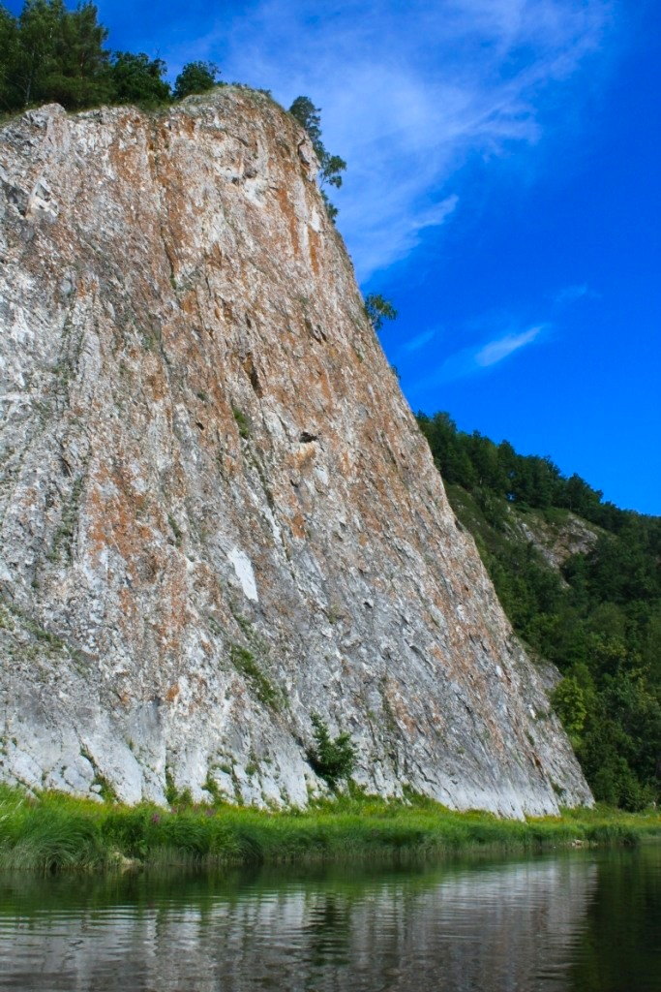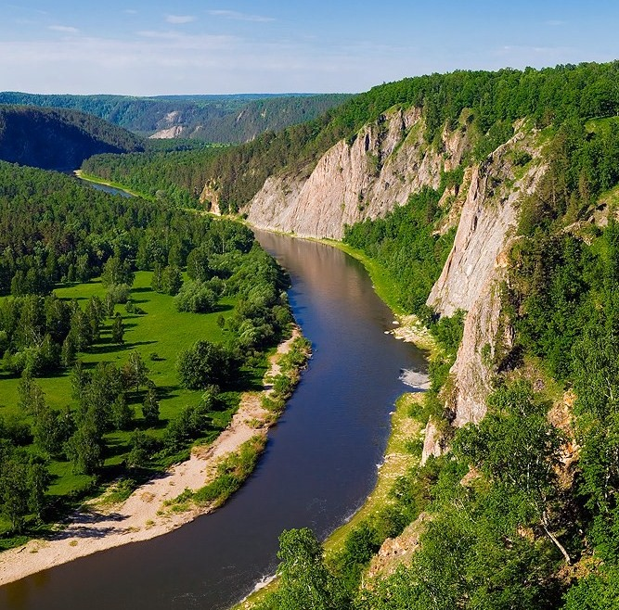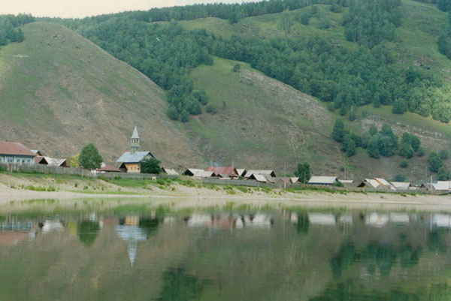
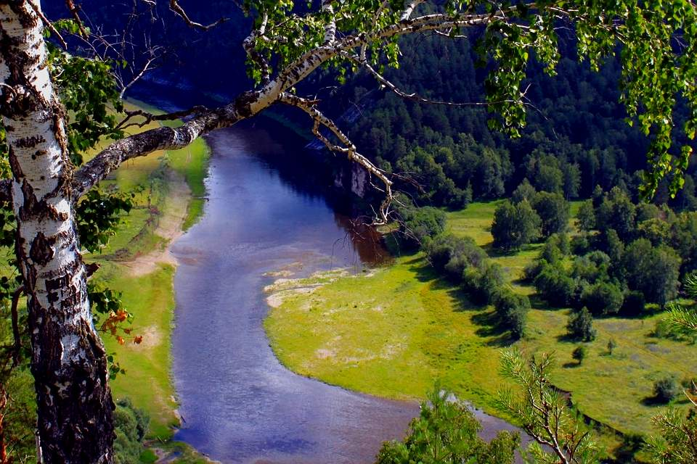

МР/ГО____________________________ образовательная организация______________________
ФИО руководителя ______________________________
должность___________________________
телефон руководителя_____________________________
Заявленная номинация _____________________________

